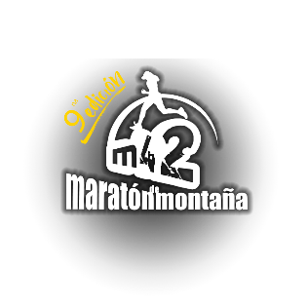

AUTORIZACIÓN MENOR DE EDAD

…….. de ……………………. de 2021

Yo ………………………. bajo el número de DNI ……………………….
Autorizo a mi hijo/a ……………………………………….………… con DNI ………………………… de edad ……….. a participar del Maratón M42 en la distancia ……km haciéndome cargo de que la misma es una carrera de aventura extrema, asumiendo la totalidad de los riesgos, y entregando también certificado médico obligatorio.
Me responsabilizo de su total persona durante el evento.

Firma padre/madre/tutor:

Aclaración:

Fecha:

